工程．倫理與社會
(生活與網路科技)
期中專題

太陽能充電屏幕

導師: 席家年、李育強
班級:資工四甲，四乙
組員: 499g0094林辰芫 - 組長
499g0031沈文暉 - 組員
499g0077謝典儒 - 組員
499g0114洪秦閔 - 組員
499g0059李冠霖 - 組員
499g0090張閎鈞 - 組員

摘要

一、能源=未來

對於現代人來說，能源跟空氣一樣重要。目前全世界百分之八十的能源供應，來自於煤、石油、天然氣等石化燃料，根據專家估計，石化燃料在四十年之內將面臨枯竭。

台灣百分之九十七的能源仰賴進口，能源危機正步步逼近。從最早已經荒廢的龜山電廠點亮台北夜空開始，接著水力電廠如日月潭水力發電廠及三十年前被颱風惡水的吞食的大甲溪電廠，為了發展台灣可以自給自足的水力發電，下游河道的挖掘與破壞，上游的濫伐，確切印證了水能載舟也能覆舟。也將台灣唯一最有利的水力資源-水力發電推向歷史。

火力及核能發電所帶來的過度溫室氣體排放及棘手的核廢料威脅，現代人總得在矛盾中找出一條活路，太陽能取之不盡但是否為唯一出路?我們都不知道，但現在唯一可以讓我們長久取用的能源也只有它了
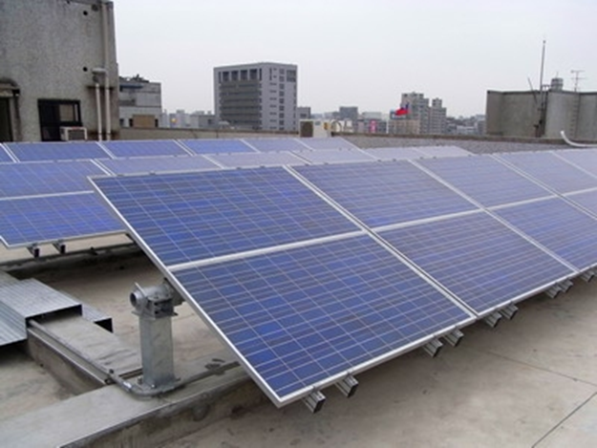

二、太陽能發電原理與發展優點

太陽能發電原理
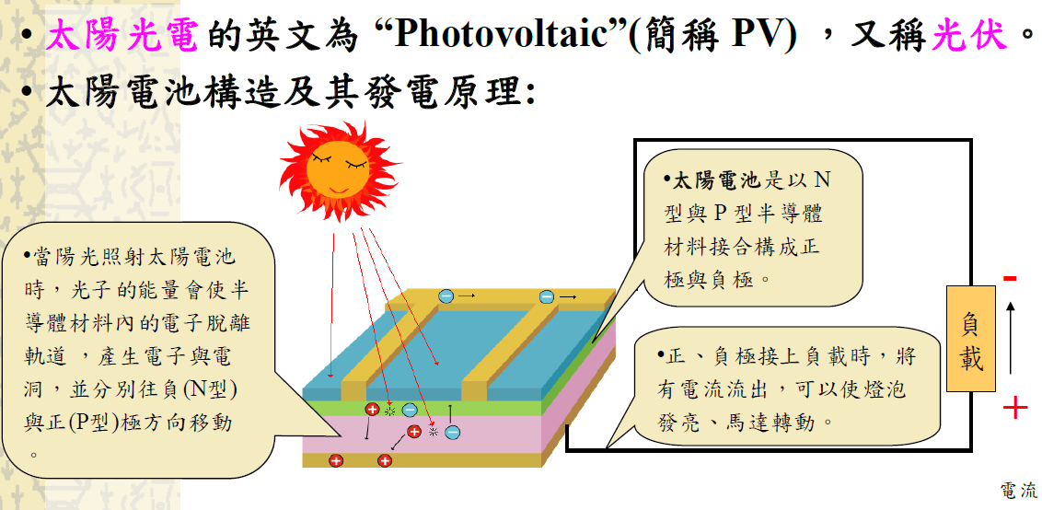

太陽能發展優點:
1.據估計,在過去漫長十一億年當中,太陽能只消耗了它本身能量的2%,今後數十億年太陽能也沒發生明顯的變化,所以可以做為人類永久性的能源
2.煤炭,石油等礦物燃料會產生的有害氣體與廢渣,而使用太陽能時不會帶來汙染,不會排放出任何對環境不良的影響物質,是一種清潔的能源
3.太陽能安裝後僅需簡單維護與清潔表面,長期使用下來不會洩漏或是存在任何有害物質,是十分可靠的能源

太陽能發展缺點:
1.設置太陽能必須要有相當大的面積,才能收集到足夠的功率,相對的面積大,造價就高,只有當採集能量裝置單位造價便宜時,才能算是經濟效益高的利器
2.太陽能受氣候,晝夜影響很大,目前尚在研發突破階段,但已慢慢突破
提高轉換效率與應用層面

三、動機目的

- 太陽能的利用裝置必須具有相當大的面積。
雖然到達整個地面太陽能非常巨大，但這種能量非常容易分散，作為能源，它的密度太低了。因此，太陽能的利用裝置必須具有相當大的面積，才能收集到足夠的功率。但是，面積大，造價就會高。只有當採集能量裝置表面的單位造價相當便宜時，才能經濟合算的使用這太陽能利用器。
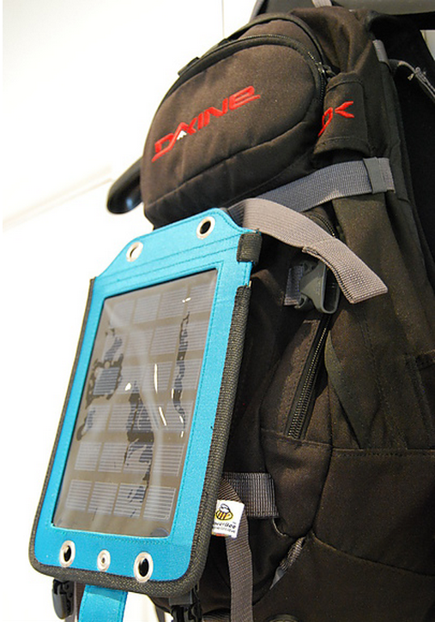

- 太陽能受氣候、晝夜的影響。
太陽能受氣候、晝夜的影響很大，到達極不恒定。因此必須有貯存裝置，這不僅增加了技術上的困難，也使造價增加。目前雖然已經製成多種貯存系統，但總是不夠理想，具體應用也有一定困難。

  - 下圖為:日照強度對於太陽能發電效率的影響

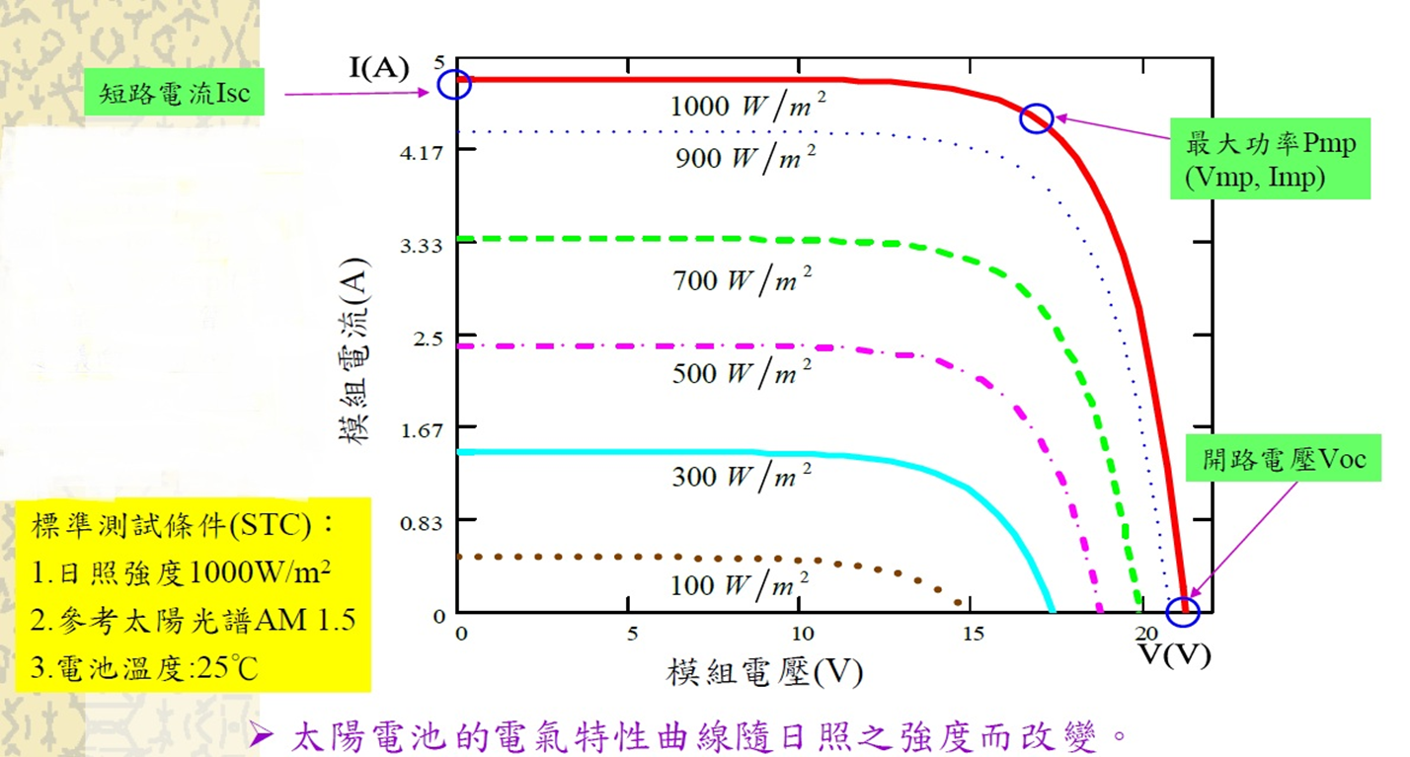

  - 下圖為:溫度對於太陽能發電效率的影響
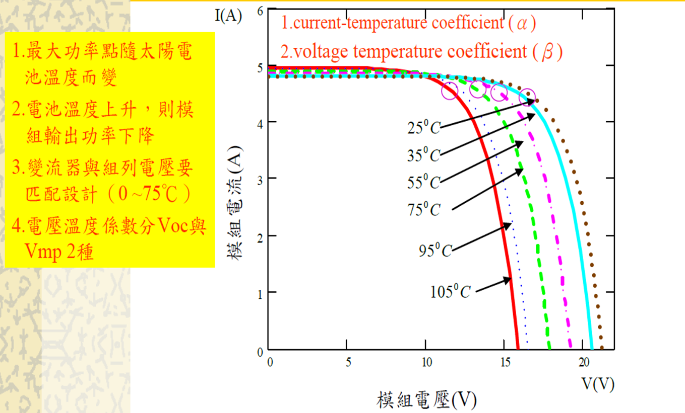

- 總結:
當使用手機講電話講到一半或是正要傳送一條重要短信正巧沒電，又沒有隨身攜帶充電器，這時真是懊惱又心急。
不過，只要研發出一種太陽能充電手機屏幕，就能夠讓手機隨時隨地保持手機充電的狀態，有了這項技術就再也不用為手機沒電苦惱了。

系統概述

照射陽光10分鍾 = 轉換4分鐘電池使用時間，這個充電薄膜可以安裝在手機、平板電腦和智能手錶屏幕上方或者下方，也可以安裝於其它屏幕和窗戶，製造商認為能夠將任何物體表面作為能量來源。
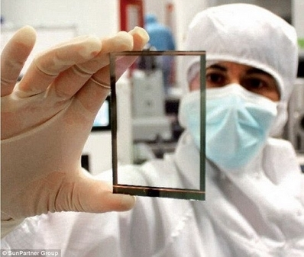

參考網站: http://www.epochtimes.com/b5/13/9/10/n3960867.htm

